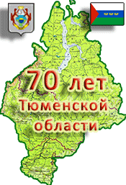
14 августа 2014 года
Тюменская область
отмечает свой
70-ти летний Юбилей.
На карте России появился
регион, по занимаемой
площади сравнимый с
несколькими европейскими
государствами.
Располагаясь в центре
Евразии, на западе азиатской
части России, она простирается
от степей Казахстана до берегов
Северного Ледовитого океана и занимает большую часть Западно-Сибирской
равнины. По размерам территории область
уступает лишь двум субъектам Российской Федерации – Республике Саха (Якутия) и Красноярскому краю. В состав области входят Ханты-Мансийский и Ямало-Ненецкий автономные округа, образованные в 1930 году. Наряду с областью они являются равноправными субъектами Российской Федерации. Тюменская область относится к Западно-Сибирскому экономическому району и входит в состав Уральского Федерального округа.
Расскажите детям:

- В Тюменской области разнообразен национальный состав населения. Здесь живут русские, украинцы, белорусы, татары, коренные народы Севера – ханты, манси, ненцы, селькупы.
- Главные промышленные центры юга Тюменской области: Тюмень, Ишим, Ялуторовск, Заводоуковск, Тобольск.

- Тюменская область сразу заявили о себе – только за первый год существования. Тюменцы никогда не боялись трудностей – преодолевать их помогал сибирский характер и здоровый оптимизм.
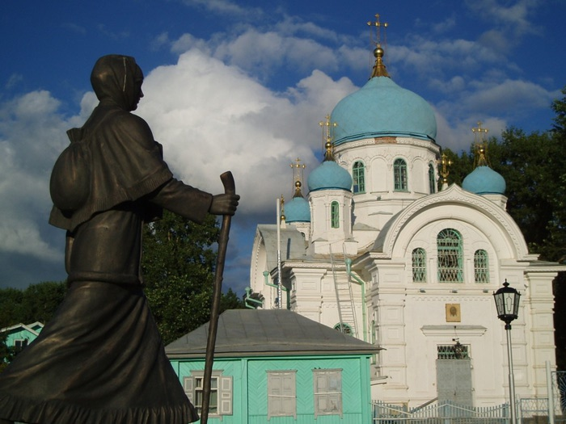

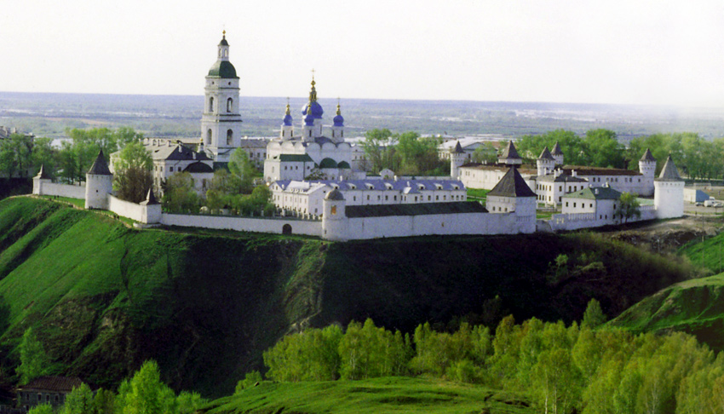
Богатство Тюменской области:

- В рекордные сроки Тюменская область стала главной нефтегазовой базой страны, энергетическим форпостом державы.
- Нефть была и остается главной составляющей экономического благополучия области.
- Ни в СССР, ни в России не было и нет других регионов с подобным потенциалом «черного золота».
- Нефть – «черное золото».

- Крайний Север области – это более 90% добываемого в стране природного газа.

- Лес – «зеленое золото» - еще одно богатство Тюменской области.
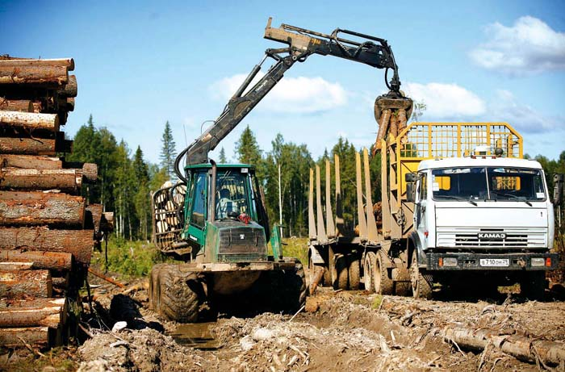

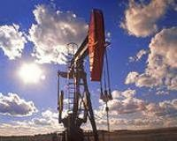

- Рыболовство и рыбоводство – важнейшая отрасль хозяйство Тюменской области.

- Создаются специальные своеобразные «родильные дома», где искусственно выращиваются мальки ценных пород.

- Благодатный юг – это развитое сельское хозяйство

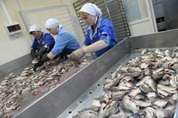

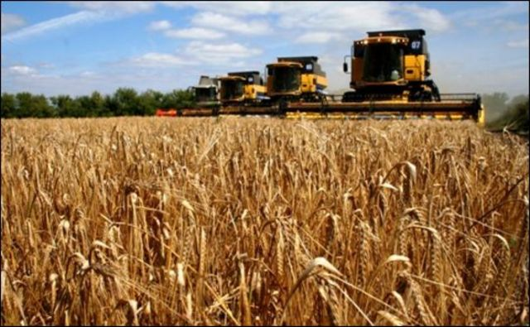
В регионе развиты все основные виды транспорта:

- нефте- и газопроводы;

- железнодорожные и автомобильные магистрали;

- водные пути;

- развит электрический и авиационный транспорт;

- регион пересекает участок Транссибирской магистрали, проходящий через Тюмень, Ишим, Ялуторовск, Заводоуковск;

- действует пассажирское и грузовое авиасообщение со многими городами России и зарубежными странами.
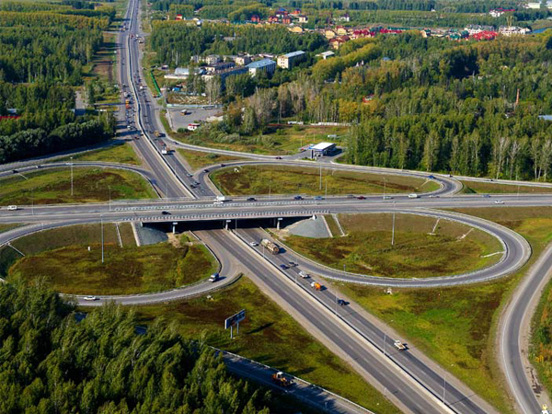

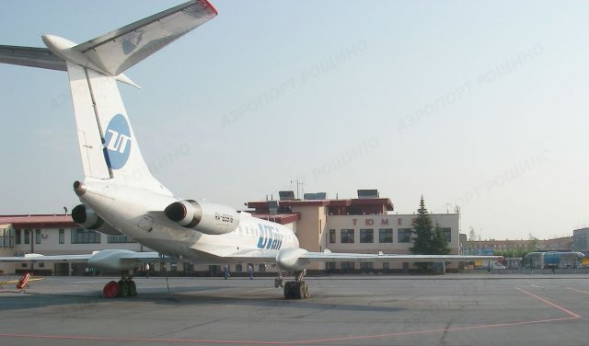

Спорт:

- для жителей области зима – время напряженных и увлекательных спортивных баталий.

- биатлон и лыжные гонки в Увате, Тобольске, Ханты – Мансийске привлекают множество зрителей.

- Спорт – это здоровье, азарт, масса положительных эмоций.

- В конце зимы каждый год тысячи жителей Тюменской области – и стар, и млад – традиционно выходят на «Лыжню России». Незабываемое зрелище!

На Олимпийских играх Сочи – 2014 принимали участие наши земляки:
Евгений Гараничев (биатлон), Антон Шипулин (биатлон),Ирина Старых (биатлон), Екатерина Шумилова (биатлон), Евгений Белов (биатлон), Алексей Волков (биатлон).
